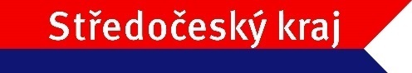
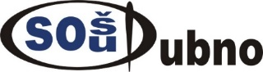
Střední odborná škola a Střední odborné učiliště, Dubno
ČESTNÉ PROHLÁŠENÍ O PROSPĚCHU
PRO UCHAZEČE S DOČASNOU OCHRANOU
Příloha k přihlášce ke vzdělávání ve střední škole
Jméno a příjmení uchazeče:

Datum narození uchazeče:

Jméno a příjmení zákonného zástupce uvedeného na přihlášce:

Tímto prohlašuji, že jakožto osobám přicházejícím do České republiky z Ukrajiny s dočasnou ochranou podle zákona o některých opatřeních v souvislosti s ozbrojeným konfliktem na území Ukrajiny vyvolaným invazí vojsk Ruské federace, nemáme možnost doložit originály vysvědčení:
- za 1. pololetí školního roku _______ /_______*
- za obě pololetí školního roku _______ /_______*
- za obě pololetí školního roku _______ /_______ a 1. pololetí školního roku
_______ /_______*
Můj syn / moje dcera* byl/a* v době příjezdu do ČR žákem/žákyní*
8. třídy / 9. třídy* školy (název ukrajinské školy, město):

Nyní je žákem (doplňte školu a třídu):
třída:
Dokumenty o vzdělávání nemáme k dispozici, ale na základě nejlepšího vědomí a svědomí uvádíme z paměti zrekonstruovaný seznam předmětů a známek za výše zmíněné období.
Svým podpisem stvrzuji, že údaje uvedené v tomto prohlášení jsou pravdivé, a že si jsem vědomý/á* případných následků, které by pro mne z uvedení nepravdivých údajů vyplývaly a že souhlasím s ověřením jejich pravosti.
Datum:
Podpis zákonného zástupce:
*nehodící škrtněte
Školní rok | _______ /_______ |  | _______ /_______
Ročník
 | 1. pololetí | 2. pololetí | 1. pololetí
Matematika
Ukrajinština
Literatura
Biologie
Informační technologie
Fyzika
Chemie
Dějepis
Zeměpis
Cizí jazyk
Umění
Tělovýchova

Na Ukrajině je bodová škála hodnocení. 12 je nejlepší známka, 1 je nejhorší.
Orientační tabulka pro převod ukrajinských známek na české:
12 | 11 | 10 | 9 | 8 | 7 | 6 | 5 | 4 | 3 | 2 | 1
1 |  |  | 2 |  |  | 3 |  |  | 4 |  | 5

